附件（2）：
四川省骨科医院低值耗材（敷料、体位垫）采购 SCSGKZCBSB-2021-91号
包一：敷料采购
- 报价清单
序号 | 项目名称 | 参考规格型号 | 计量单位 | 注册证名称 | 注册证号 | 适用仪器 | 生产厂家 | 供应商 | 商品代码 | 国家医保编码 | 挂网单价（元） | 供应商报单价（元） | 功能要求
供应商所报单价合计：必填
1 | 一次性防水敷料 | 15.5cm*8.5cm |  |  |  |  |  |  |  |  |  |  | 应用于各类创面的外层敷料，主要作用是封闭创面、防水，避免创面受外界污染，可以吸收少量渗液。透气，能够有效的保护创面。
2 | 抗菌脂质水胶体敷料 | 10cm*10cm |  |  |  |  |  |  |  |  |  |  | 应用于创面修复中的上皮爬行期。能促进上皮爬行的同时，还可以防止创面粘连，保护新生上皮。
3 | 硅酮粘胶泡沫敷料 | 12.5cm*12.5cm |  |  |  |  |  |  |  |  |  |  | 应用于创面修复中的肉芽期。主要作用是吸收渗液，更好的管理创面渗液，并且有一定的减压作用，能够起到保护新生肉芽的作用。
4 | 水凝胶敷料 | 15g/支 |  |  |  |  |  |  |  |  |  |  | 贴合凹凸、窦道、潜行伤口，缩短愈合时间。
5 | 一次性使用防水敷料 | 20cm*10cm |  |  |  |  |  |  |  |  |  |  | 减少患者换药次数。
说明：1、供应商需提供所有产品；2、供应商可根据实际产品不同规格型号分别报价，以满足临床需求。3、供应商需随标书邮寄样品；4、开标完成后，供应商如需取回样品，请及时与四川省骨科医院招投标采购部宁老师联系。联系电话：028-65238736、13882055942。

- 项目需求：

1、供应商按照院方的需求向院方提供相应商品及服务；供应商提供的产品应符合国家有关标准，提供的服务应符合行业标准。
2、供应商在提供产品过程中造成的所有财产损失及人身安全事故均由供应商负责；因供应商提供的产品出现质量问题给院方造成人身伤害和财产损失的，供应商应当承担赔偿责任；因供应商不能及时送货导致的损失或影响临床工作的，由供应商承担相应赔偿责任，并按医院供应商管理办法进行处罚；供应商提供的产品在质保期内因产品质量问题发生的一切费用及相应法律责任均由供应商承担。
3、供应商应在收到院方提供的产品采购需求之日3天内送货上门并完成相关验收手续。紧急情况时，如需订购货物，甲方须告知乙方，且送达时间不超过24小时。
4、供应商提供的产品保质期应≥1年。
5、交货时间及地点：由院方指定交货时间免费送达至指定地点。付款方式：在签订合同后，根据使用量进行结算。

综合评分表
序号 | 评分因素及权重 | 分值 | 评分标准 | 说明
一 | 报价 | 30分 | 以最终报价的单价合计的平均价的最低价为基准价，投标报价得分=(评标基准价／投标报价)*30。
二 | 项目需求 | 10分 | 满足一项项目要求得2分，最多得10分。 | 以投标文件响应为准
三 | 产品及服务方案 | 36分 | 投标人提供的产品及服务方案优得20-36分，一般得10-19分，较差得0-9分。 | 服务方案包含：人员配置、质量保障体系、货源保证、服务能力、完整的应急送货处理方案等。
四 | 业绩 | 22分 | 产品在四川省内（外）同级三甲医院的近1年使用证明材料，如供货发票、中标通知书、合同，一个业绩得2分，最多得22分。 | 以投标文件响应为准
五 | 投标文件的规范性 | 2分 | 投标文件制作规范，没有细微偏差情形的得2分；有一项细微偏差扣0.5分，直至该项分值扣完为止。 | 以投标文件响应为准

包二：体位垫采购
一、报价清单
序号 | 参考图片 | 产品名称 | 参照尺寸（cm） | 产品介绍 | 生产厂家 | 供应商 | 报单价（元）
供应商所报单价合计：必填
1 | 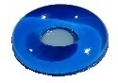 | 圆形头圈 | 20*7*7cm | 用于仰卧位手术时头颈部的支撑、固定保护
1 |  | 圆形头圈 | 20*7*5cm | 用于仰卧位手术时头颈部的支撑、固定保护
1 |  | 圆形头圈 | 14*5*3cm | 用于仰卧位手术时头颈部的支撑、固定保护
1 |  | 圆形头圈 | 10*4*2.5cm | 用于仰卧位手术时头颈部的支撑、固定保护
1 |  | 圆形头圈 | 8*3*2cm | 用于仰卧位手术时头颈部的支撑、固定保护
1 |  | 圆形头圈 | 20*7*3cm | 用于仰卧位手术时头颈部的支撑、固定保护
1 |  | 圆形头圈 | 14*7*2.5cm | 用于仰卧位手术时头颈部的支撑、固定保护
1 |  | 圆形头圈 | 14*5*2.5cm | 用于仰卧位手术时头颈部的支撑、固定保护
2 | 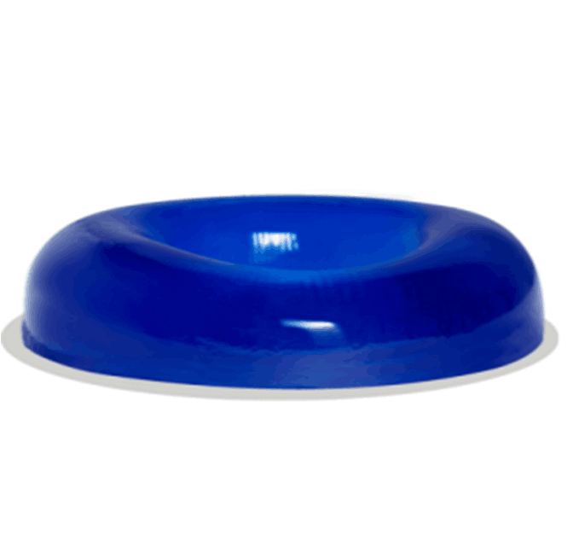 | 凹边圆形头圈 | 20*7*4 | 适用于仰卧位手术，用于支撑、稳定、保护头枕部，避免压疮的产生。
2 |  | 凹边圆形头圈 | 20*9*5 | 适用于仰卧位手术，用于支撑、稳定、保护头枕部，避免压疮的产生。
3 | 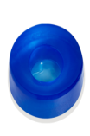 | 圆碗型头圈 | 20*8*5 | 用于仰卧位手术时头颈部的支撑、固定保护
3 |  | 圆碗型头圈 | 21*9*7 | 用于仰卧位手术时头颈部的支撑、固定保护
3 |  | 圆碗型头圈 | 21*18*7 | 用于仰卧位手术时头颈部的支撑、固定保护
4 | 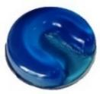   | 开放式头圈 | 8*3*2 | 用于侧卧、俯卧位手术时头面部的支撑保护，方便麻醉插管。
4 |  | 开放式头圈 | 11*5*3 | 用于侧卧、俯卧位手术时头面部的支撑保护，方便麻醉插管。
4 |  | 开放式头圈 | 15*5*3 | 用于侧卧、俯卧位手术时头面部的支撑保护，方便麻醉插管。
4 |  | 开放式头圈 | 20*7*5 | 用于侧卧、俯卧位手术时头面部的支撑保护，方便麻醉插管。
4 |  | 开放式头圈 | 20*7*7 | 用于侧卧、俯卧位手术时头面部的支撑保护，方便麻醉插管。
4 |  | 开放式头圈 | 21*8*7.5 | 用于侧卧、俯卧位手术时头面部的支撑保护，方便麻醉插管。
4 |  | 开放式头圈 | 22*9*9 | 用于侧卧、俯卧位手术时头面部的支撑保护，方便麻醉插管。
5 | 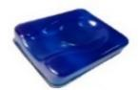 | 头部固定垫 | 29*25*8.5 | 用于患者头部固定，适用于手术
6 | 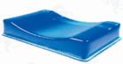 | 凹型头枕 | 16*10*5.5 | 用于仰卧位手术时头颈部的支撑、固定保护
6 |  | 凹型头枕 | 21*15*5 | 用于仰卧位手术时头颈部的支撑、固定保护
6 | 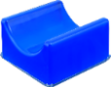 | 凹型头枕 | 20*15*10 | 用于仰卧位手术时头颈部的支撑、固定保护
7 | 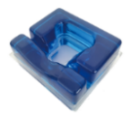 | 俯卧面部保护垫 | 23*20*11 | 专为俯卧位手术时面部的支撑保护，方便麻醉插管，保持呼吸通畅.
7 |  | 俯卧面部保护垫 | 23*20*5.5 | 专为俯卧位手术时面部的支撑保护，方便麻醉插管，保持呼吸通畅.
7 |  | 俯卧面部保护垫 | 28*23*14 | 专为俯卧位手术时面部的支撑保护，方便麻醉插管，保持呼吸通畅.
7 |  | 俯卧面部保护垫 | 23*21*7.5 | 专为俯卧位手术时面部的支撑保护，方便麻醉插管，保持呼吸通畅.
7 |  | 俯卧面部保护垫 | 23*21*13 | 专为俯卧位手术时面部的支撑保护，方便麻醉插管，保持呼吸通畅.
8 | 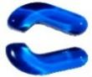  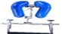 | 俯卧面部保护垫 | 18*22*5 | 专为俯卧头部固定架上使用，方便麻醉插管，保持呼吸通畅
8 |  | 俯卧神外头架 | 18*22*5 | 专为俯卧头部固定架上使用，方便麻醉插管，保持呼吸通畅
9 | 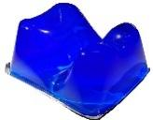 | 俯卧面部保护垫 | 25*20*10 | 专为俯卧位手术时面部的支撑保护，方便麻醉插管，保持呼吸通畅
9 |  | 俯卧面部保护垫 | 26*22*12 | 专为俯卧位手术时面部的支撑保护，方便麻醉插管，保持呼吸通畅
9 |  | 俯卧面部保护垫 | 28*24*14 | 专为俯卧位手术时面部的支撑保护，方便麻醉插管，保持呼吸通畅
9 |  | 俯卧面部保护垫 | 28*24*14 | 专为俯卧位手术时面部的支撑保护，方便麻醉插管，保持呼吸通畅
10 | 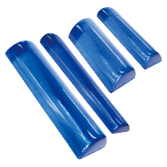 | 半圆型支撑垫 | 30*10*7 | 用于手术时压迫点的保护，减轻肩部，胸、腹等部位压力，对神经组织提供保护
10 |  | 半圆型支撑垫 | 50*10*7 | 用于手术时压迫点的保护，减轻肩部，胸、腹等部位压力，对神经组织提供保护
10 |  | 半圆型支撑垫 | 50*15*10 | 用于手术时压迫点的保护，减轻肩部，胸、腹等部位压力，对神经组织提供保护
10 |  | 半圆型支撑垫 | 50*10*10 | 用于手术时压迫点的保护，减轻肩部，胸、腹等部位压力，对神经组织提供保护
10 |  | 半圆型支撑垫 | 50*10*4 | 用于手术时压迫点的保护，减轻肩部，胸、腹等部位压力，对神经组织提供保护
10 |  | 半圆型支撑垫 | 30*10*4 | 用于手术时压迫点的保护，减轻肩部，胸、腹等部位压力，对神经组织提供保护
10 |  | 半圆型支撑垫 | 25*10*7 | 用于手术时压迫点的保护，减轻肩部，胸、腹等部位压力，对神经组织提供保护
10 |  | 半圆型支撑垫 | 20*10*7 | 用于手术时压迫点的保护，减轻肩部，胸、腹等部位压力，对神经组织提供保护
10 |  | 半圆型支撑垫 | 30*15*7 | 用于手术时压迫点的保护，减轻肩部，胸、腹等部位压力，对神经组织提供保护
10 |  | 半圆型支撑垫 | 40*15*7 | 用于手术时压迫点的保护，减轻肩部，胸、腹等部位压力，对神经组织提供保护
10 |  | 半圆型支撑垫 | 50*15*7 | 用于手术时压迫点的保护，减轻肩部，胸、腹等部位压力，对神经组织提供保护
10 |  | 半圆型支撑垫 | 40*10*7 | 用于手术时压迫点的保护，减轻肩部，胸、腹等部位压力，对神经组织提供保护
10 |  | 半圆型支撑垫 | 50*18*15 | 用于手术时压迫点的保护，减轻肩部，胸、腹等部位压力，对神经组织提供保护
10 |  | 半圆型支撑垫 | 20*15*7 | 用于手术时压迫点的保护，减轻肩部，胸、腹等部位压力，对神经组织提供保护
10 |  | 半圆型支撑垫 | 40*15*10 | 用于手术时压迫点的保护，减轻肩部，胸、腹等部位压力，对神经组织提供保护
10 |  | 半圆型支撑垫 | 35*15*10 | 用于手术时压迫点的保护，减轻肩部，胸、腹等部位压力，对神经组织提供保护
10 |  | 半圆型支撑垫 | 50*15*12 | 用于手术时压迫点的保护，减轻肩部，胸、腹等部位压力，对神经组织提供保护
11 | 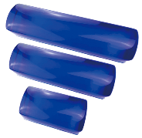 | 柱型垫 | 50*12*10 | 用于手术时压迫点的保护，减轻肩部，胸、腹等部位压力，对神经组织提供保护
11 |  | 柱型垫 | 40*12*10 | 用于手术时压迫点的保护，减轻肩部，胸、腹等部位压力，对神经组织提供保护
11 |  | 柱型垫 | 30*12*10 | 用于手术时压迫点的保护，减轻肩部，胸、腹等部位压力，对神经组织提供保护
11 |  | 柱型垫 | 20*12*10 | 用于手术时压迫点的保护，减轻肩部，胸、腹等部位压力，对神经组织提供保护
11 |  | 柱型垫 | 20*8*10 | 用于手术时压迫点的保护，减轻肩部，胸、腹等部位压力，对神经组织提供保护
12 | 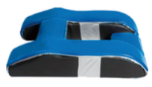 | 俯卧位支撑垫 | 63*46*16 | 专为俯卧位手术时减轻胸部压力，维持通畅的呼吸循环功能
12 |  | 俯卧位支撑垫 | 62*50*13 | 专为俯卧位手术时减轻胸部压力，维持通畅的呼吸循环功能
12 |  | 俯卧位支撑垫 | 62*50*16/13 | 专为俯卧位手术时减轻胸部压力，维持通畅的呼吸循环功能
12 |  | 俯卧位支撑垫 | 63*46*18 | 专为俯卧位手术时，特别是脊柱手术时使用，更好的暴露手术视野。
13 | 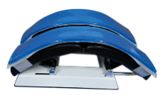 | 俯卧位支撑垫 | 66*(33-40)*22 | 专为俯卧位手术时，特别是脊柱手术时使用，更好的暴露手术视野。
13 |  | (可调型) | 66*(33-40)*22 | 专为俯卧位手术时，特别是脊柱手术时使用，更好的暴露手术视野。
14 | 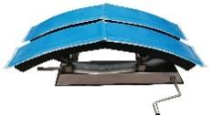 | 俯卧位支撑垫 | 70*25-45*21-28 | 胶垫分体式设计，防止架体调节时胶垫的滑移或变形。
14 |  | （不锈钢可调型) | 70*25-45*21-28 | 胶垫分体式设计，防止架体调节时胶垫的滑移或变形。
15 | 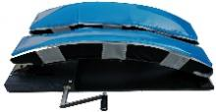 | 碳纤维俯卧架 | 75*50*25-33 | 碳纤维材质，可透X线，多用于放射下的手术
15 |  | (可调型) | 75*50*25-33 | 碳纤维材质，可透X线，多用于放射下的手术
16 | 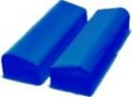 | 俯卧位支撑垫 | 50*16*13/9 | 俯卧位手术专用保护垫，减轻胸腹部压力，对神经组织压迫点提供保护。
16 |  | 俯卧位支撑垫 | 30*16*13/9 | 俯卧位手术专用保护垫，减轻胸腹部压力，对神经组织压迫点提供保护。
16 |  | 俯卧位支撑垫 | 40*16*13/9 | 俯卧位手术专用保护垫，减轻胸腹部压力，对神经组织压迫点提供保护。
17 | 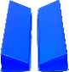 | 俯卧位支撑垫 | 30*12*10/4 | 俯卧位手术专用保护垫，减轻胸腹部压力，对神经组织压迫点提供保护。
17 |  | 俯卧位支撑垫 | 40*12*10/4 | 俯卧位手术专用保护垫，减轻胸腹部压力，对神经组织压迫点提供保护。
17 |  | 俯卧位支撑垫 | 50*12*10/4 | 俯卧位手术专用保护垫，减轻胸腹部压力，对神经组织压迫点提供保护。
18 | 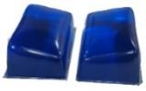 | 俯卧位支撑垫 | 30*18*12/8 | 俯卧位手术专用保护垫，减轻胸腹部压力，对神经组织压迫点提供保护。
18 |  | 俯卧位支撑垫 | 60*18*12/8 | 俯卧位手术专用保护垫，减轻胸腹部压力，对神经组织压迫点提供保护。
19 | 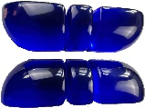 | 俯卧位支撑垫 | 56*20*15 | 俯卧位手术专用保护垫，减轻胸腹部压力，对神经组织压迫点提供保护。
19 |  | 俯卧位支撑垫 | 65*20*12 | 俯卧位手术专用保护垫，减轻胸腹部压力，对神经组织压迫点提供保护。
19 |  | 俯卧位支撑垫 | 54*20*12 | 俯卧位手术专用保护垫，减轻胸腹部压力，对神经组织压迫点提供保护。
19 |  | 俯卧位支撑垫 | 67*20*15 | 俯卧位手术专用保护垫，减轻胸腹部压力，对神经组织压迫点提供保护。
20 | 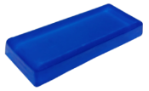 | 胸髋垫 | 50*20*7 | 用于俯卧位手术，支撑保护胸髋部，保持良好的呼吸循环，避免产生压疮；也可用于仰卧位手术中，支撑肩部、胸部。
20 |  | 胸髋垫 | 28*15*3 | 用于俯卧位手术，支撑保护胸髋部，保持良好的呼吸循环，避免产生压疮；也可用于仰卧位手术中，支撑肩部、胸部。
20 |  | 胸髋垫 | 35*12*3 | 用于俯卧位手术，支撑保护胸髋部，保持良好的呼吸循环，避免产生压疮；也可用于仰卧位手术中，支撑肩部、胸部。
20 |  | 胸髋垫 | 36*23*4 | 用于俯卧位手术，支撑保护胸髋部，保持良好的呼吸循环，避免产生压疮；也可用于仰卧位手术中，支撑肩部、胸部。
20 |  | 胸髋垫 | 7*4*4 | 用于俯卧位手术，支撑保护胸髋部，保持良好的呼吸循环，避免产生压疮；也可用于仰卧位手术中，支撑肩部、胸部。
20 |  | 胸髋垫 | 14*4*4 | 用于俯卧位手术，支撑保护胸髋部，保持良好的呼吸循环，避免产生压疮；也可用于仰卧位手术中，支撑肩部、胸部。
20 |  | 胸髋垫 | 25*15*4 | 用于俯卧位手术，支撑保护胸髋部，保持良好的呼吸循环，避免产生压疮；也可用于仰卧位手术中，支撑肩部、胸部。
20 |  | 胸髋垫 | 30*12*4 | 用于俯卧位手术，支撑保护胸髋部，保持良好的呼吸循环，避免产生压疮；也可用于仰卧位手术中，支撑肩部、胸部。
20 |  | 胸髋垫 | 40*20*10 | 用于俯卧位手术，支撑保护胸髋部，保持良好的呼吸循环，避免产生压疮；也可用于仰卧位手术中，支撑肩部、胸部。
20 |  | 胸髋垫 | 40*22*10 | 用于俯卧位手术，支撑保护胸髋部，保持良好的呼吸循环，避免产生压疮；也可用于仰卧位手术中，支撑肩部、胸部。
20 |  | 胸髋垫 | 50*20*10 | 用于俯卧位手术，支撑保护胸髋部，保持良好的呼吸循环，避免产生压疮；也可用于仰卧位手术中，支撑肩部、胸部。
20 |  | 胸髋垫 | 48*25*10 | 用于俯卧位手术，支撑保护胸髋部，保持良好的呼吸循环，避免产生压疮；也可用于仰卧位手术中，支撑肩部、胸部。
20 |  | 胸髋垫 | 50*30*10 | 用于俯卧位手术，支撑保护胸髋部，保持良好的呼吸循环，避免产生压疮；也可用于仰卧位手术中，支撑肩部、胸部。
21 |  | 四肢固定垫 | 50*15*4 | 用于四肢及膝关节的固定、保护
21 |  | 四肢固定垫 | 40*15*4 | 用于四肢及膝关节的固定、保护
21 |  | 四肢固定垫 | 60*15*4 | 用于四肢及膝关节的固定、保护
21 |  | 四肢固定垫 | 40*15*6 | 用于四肢及膝关节的固定、保护
21 |  | 四肢固定垫 | 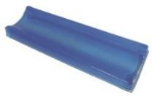  50*15*6 | 用于四肢及膝关节的固定、保护
21 |  | 四肢固定垫 | 60*15*6 | 用于四肢及膝关节的固定、保护
21 |  | 四肢固定垫 | 52*16*5.5 | 用于四肢及膝关节的固定、保护
21 |  | 四肢固定垫 | 40*16*5.5 | 用于四肢及膝关节的固定、保护
22 | 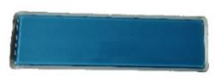 | 手臂平垫 | 60*16*1.3 | 用于四肢的减压保护
22 |  | 手臂平垫 | 50*16*1.3 | 用于四肢的减压保护
22 |  | 手臂平垫 | 40*16*1 | 用于四肢的减压保护
22 |  | 手臂平垫 | 62*10.5*1 | 用于四肢的减压保护
22 |  | 手臂平垫 | 60*12.5*2 | 用于四肢的减压保护
22 |  | 手臂平垫 | 75*16*1.8 | 用于四肢的减压保护
23 | 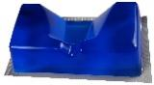 | 足跟垫 | 16*9*5 | 用于保护足跟部、踝部
23 | 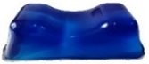 | 足跟垫 | 18*10*7 | 用于保护足跟部、踝部
24 | 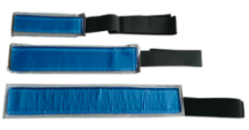 | 腕部固定带 | 25*5*1 | 腕关节固定
24 |  | 腕部固定带 | 32*5*1 | 腕关节固定
24 |  | 踝部固定带 | 45*7*1 | 踝部固定
25 | 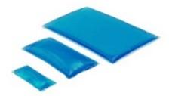 | 多功能垫 | 25*13*5 | 通用性强，作用广泛。
25 |  | 多功能垫 | 27*13*5 | 通用性强，作用广泛。
25 |  | 多功能垫 | 33*13*5 | 通用性强，作用广泛。
25 |  | 多功能垫 | 38*13*5 | 通用性强，作用广泛。
25 |  | 多功能垫 | 40*13*5 | 通用性强，作用广泛。
25 |  | 多功能垫 | 47*13*5 | 通用性强，作用广泛。
25 |  | 多功能垫 | 35*12*3 | 通用性强，作用广泛。
26 | 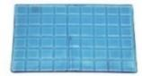 | 胫腓神经保护垫 | 39*26*1.3 | 截石位时，用于腘窝保护胫腓神经，减少压力
27 | 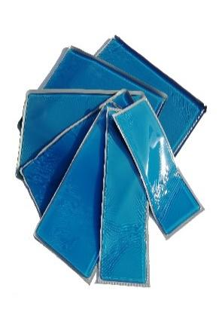 | 通用方垫 | 30*20*1.5cm | 通用性强，应用广泛，依情况需要选择适合的品种
27 |  | 通用方垫 | 40*24*1.5cm | 通用性强，应用广泛，依情况需要选择适合的品种
27 |  | 通用方垫 | 50*30*1.5cm | 通用性强，应用广泛，依情况需要选择适合的品种
27 |  | 通用方垫 | 17*11*1.5cm | 通用性强，应用广泛，依情况需要选择适合的品种
27 |  | 通用方垫 | 50*15*3cm | 通用性强，应用广泛，依情况需要选择适合的品种
27 |  | 通用方垫 | 75*30*1.5cm | 通用性强，应用广泛，依情况需要选择适合的品种
27 |  | 通用方垫 | 40*15*5cm | 通用性强，应用广泛，依情况需要选择适合的品种
27 |  | 通用方垫 | 17*11*2cm | 通用性强，应用广泛，依情况需要选择适合的品种
27 |  | 通用方垫 | 75*50*2cm | 通用性强，应用广泛，依情况需要选择适合的品种
28 |  | 臀垫 | 31*32.5*5 | 用于仰卧位手术时臀、骶部的保护
29 | 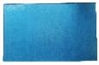 | 臀垫 | 50*40*1.5 | 用于仰卧位手术时臀、骶部的保护
29 |  | 臀垫 | 40*40*2 | 用于仰卧位手术时臀、骶部的保护
29 |  | 臀垫 | 40*40*3 | 用于仰卧位手术时臀、骶部的保护
30 | 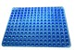 | 臀垫/坐垫 | 40*40*1.8 | 用于仰卧位手术时臀、骶部的保护
30 |  | 臀垫/坐垫 | 40*40*2.0 | 用于仰卧位手术时臀、骶部的保护
31 | 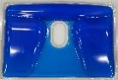 | 臀垫/坐垫 | 43*35*5 | 保护骶尾部，避免压疮的产生，主要适用于肛周及臀部预防保健、手术前后的疾病护理。
32 | 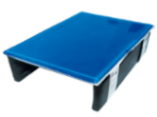 | 隧道垫 | 64*46*20 | 用于侧卧位手术时下肢的保护，防治压疮产生。适用于体重较大的人群
32 |  | 隧道垫 | 64*46*25 | 用于侧卧位手术时下肢的保护，防治压疮产生。适用于体重较大的人群
32 |  | 隧道垫 | 63*40*20 | 用于侧卧位手术时下肢的保护，防治压疮产生。适用于体重较大的人群
33 | 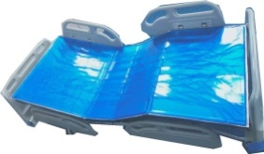 | ICU减压床垫 | 180*80*1.5 | 专为ICU/CCU特护病床设计，用于减少压迫点的压力，增加血液循环，避免压疮的发生
33 |  | ICU减压床垫 | 190*80*1.5 | 专为ICU/CCU特护病床设计，用于减少压迫点的压力，增加血液循环，避免压疮的发生
33 |  | ICU减压床垫 | 200*80*1.5 | 专为ICU/CCU特护病床设计，用于减少压迫点的压力，增加血液循环，避免压疮的发生
33 |  | ICU减压床垫 | 180*85*1.5 | 专为ICU/CCU特护病床设计，用于减少压迫点的压力，增加血液循环，避免压疮的发生
33 |  | ICU减压床垫 | 190*85*1.5 | 专为ICU/CCU特护病床设计，用于减少压迫点的压力，增加血液循环，避免压疮的发生
33 |  | ICU减压床垫 | 200*85*1.5 | 专为ICU/CCU特护病床设计，用于减少压迫点的压力，增加血液循环，避免压疮的发生
33 |  | ICU减压床垫 | 180*90*1.5 | 专为ICU/CCU特护病床设计，用于减少压迫点的压力，增加血液循环，避免压疮的发生
33 |  | ICU减压床垫 | 190*90*1.5 | 专为ICU/CCU特护病床设计，用于减少压迫点的压力，增加血液循环，避免压疮的发生
33 |  | ICU减压床垫 | 200*90*1.5 | 专为ICU/CCU特护病床设计，用于减少压迫点的压力，增加血液循环，避免压疮的发生
34 | 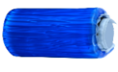 | 骨科柱垫 | 27*20*1.5 | 配合牵引床使用，置于会阴部，避免压疮产生。
34 |  | 骨科柱垫 | 27*20*5.5 | 配合牵引床使用，置于会阴部，避免压疮产生。
35 | 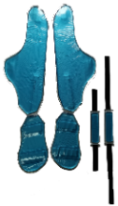 | 腿架凝胶垫 |  | 腿架用胶垫
36 | 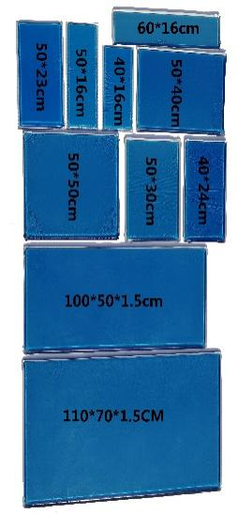 | 手术床垫 | 50*23*1.5cm | 用于手术床或病床，减少压迫点的压力，增加血液循环，避免压疮的发生
36 |  | 手术床垫 | 100*50*1.5cm | 用于手术床或病床，减少压迫点的压力，增加血液循环，避免压疮的发生
36 |  | 手术床垫 | 50*50*1.5cm | 用于手术床或病床，减少压迫点的压力，增加血液循环，避免压疮的发生
36 |  | 手术床垫 | 100*50*1.5cm | 用于手术床或病床，减少压迫点的压力，增加血液循环，避免压疮的发生
36 |  | 手术床垫 | 50*50*1.5cm | 用于手术床或病床，减少压迫点的压力，增加血液循环，避免压疮的发生
36 |  | 手术床垫 | 60*25*1.5cm | 用于手术床或病床，减少压迫点的压力，增加血液循环，避免压疮的发生
36 |  | 手术床垫 | 170*50*1.5cm | 用于手术床或病床，减少压迫点的压力，增加血液循环，避免压疮的发生
36 |  | 手术床垫 | 180*50*1.5cm | 用于手术床或病床，减少压迫点的压力，增加血液循环，避免压疮的发生
备注：1、供应商需提供所有产品；2、材质要求凝胶类，供应商可根据实际产品不同规格型号分别报价，正负幅度控制在2cm内，以满足临床需求。3、供应商需随标书邮寄样品；4、开标完成后，供应商如需取回样品，请及时与四川省骨科医院招投标采购部宁老师联系。联系电话：028-65238736、13882055942。

样品清单：
产品 | 参考规格
俯卧面部保护垫 | 23*20*11
开放式头圈 | 20*7*5
半圆型支撑垫 | 50*15*10
说明：1、样品需封装完好；2、样品上不得体现投标供应商的任何信息。

二、项目需求：

1、供应商按照院方的需求向院方提供相应商品及服务；供应商提供的产品应符合国家有关标准，提供的服务应符合行业标准。
2、供应商在提供产品过程中造成的所有财产损失及人身安全事故均由供应商负责；因供应商提供的产品出现质量问题给院方造成人身伤害和财产损失的，供应商应当承担赔偿责任；因供应商不能及时送货导致的损失或影响临床工作的，由供应商承担相应赔偿责任，并按医院供应商管理办法进行处罚；供应商提供的产品在质保期内因产品质量问题发生的一切费用及相应法律责任均由供应商承担。
3、供应商应在收到院方提供的产品采购需求之日3天内送货上门并完成相关验收手续。紧急情况时，如需订购货物，甲方须告知乙方，且送达时间不超过24小时。
4、供应商提供的产品保质期应≥3年。质保期内免费进行修复，提供修复材料。质保期内进行定期维护。
5、交货时间及地点：由院方指定交货时间免费送达至指定地点。付款方式：在签订合同后，根据使用量进行结算。

综合评分表
序号 | 评分因素及权重 | 分值 | 评分标准 | 说明
一 | 报价 | 30分 | 以最终报价的单价合计的平均价的最低价为基准价，投标报价得分=(评标基准价／投标报价)*30。
二 | 项目需求 | 10分 | 满足一项项目要求得2分，最多得10分。 | 以投标文件响应为准
三 | 产品及服务方案 | 36分 | 投标人提供的产品及服务方案优得20-36分，一般得10-19分，较差得0-9分。 | 服务方案包含：人员配置、质量保障体系、货源保证、服务能力、完整的应急送货处理方案等。
四 | 业绩 | 12分 | 产品在四川省内（外）同级三甲医院的近1年（2020.12-2021.12）使用证明材料，如供货发票、中标通知书、合同，一个业绩得2分，最多得12分。 | 以投标文件响应为准
五 | 样品 | 10分 | - 样品齐全、完好得5分，不全得3分，无样品不得分；  2、样品要求色泽一致、触感舒适、封口式压线、整齐密封性好。较优得4-5分，一般得2-3分，较差得0-1分。 | 以遴选现场样品为准
六 | 投标文件的规范性 | 2分 | 投标文件制作规范，没有细微偏差情形的得2分；有一项细微偏差扣0.5分，直至该项分值扣完为止。 | 以投标文件响应为准

